EL asterisco permite seleccionar todo

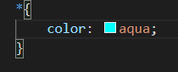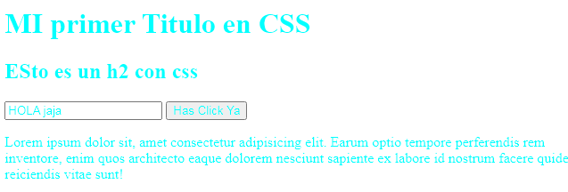

Para seleccionar individualmente

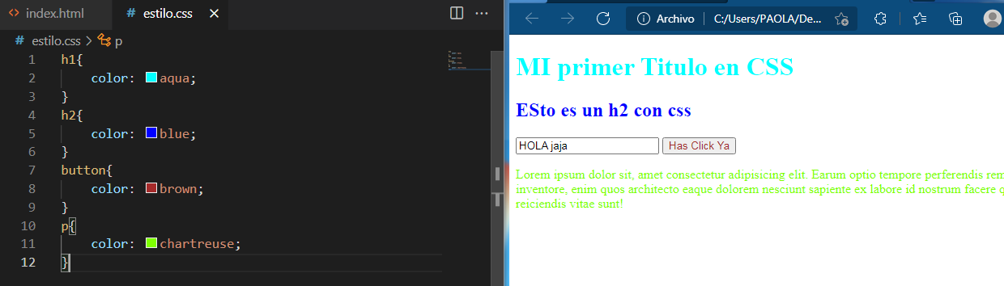

Para seleccionar por clases



Para seleccionar con id Los id no se puden repetir

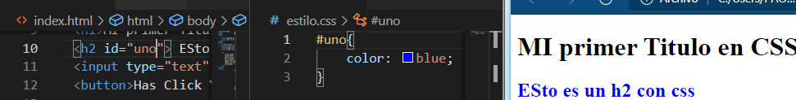

Por atributos se pueden colocar cualquiera y deben estar por corchetes

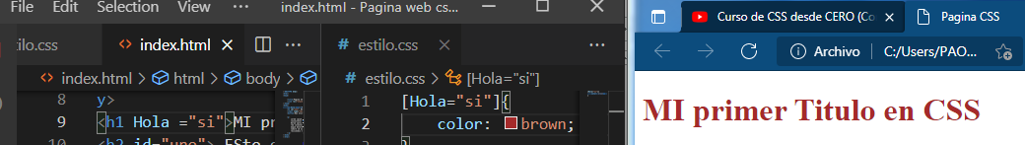

Para seleccionar por desendencia

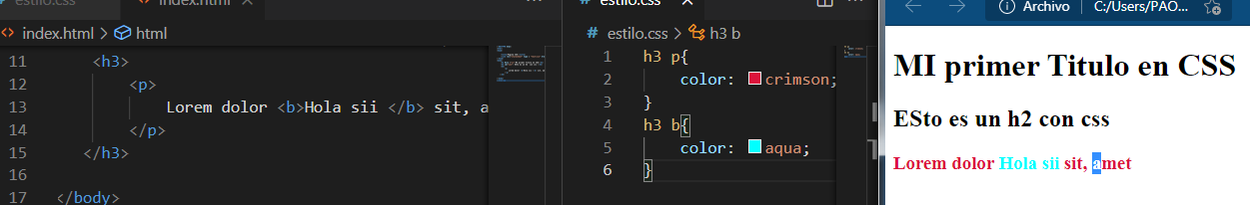

Seleccionar con seudo clases : mientras el mouse este encima se colorea o cuando pasa sobre el

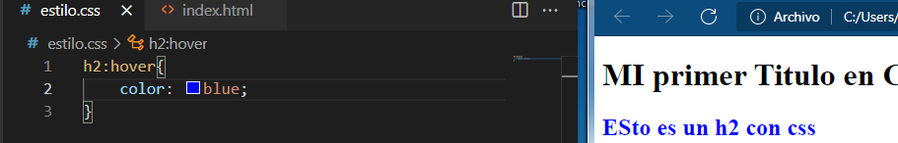/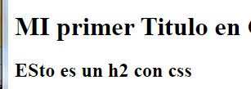

NIVEL DE GERARQUIA ¡ important no es muy importante

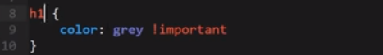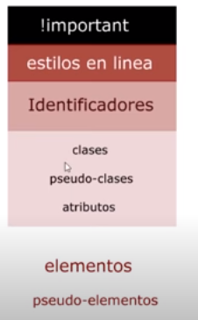

Para Engrandecer palabras

Para colorear fracciones del lugar dibujado

El pading y marging es para el borde que quede pegado o no a el

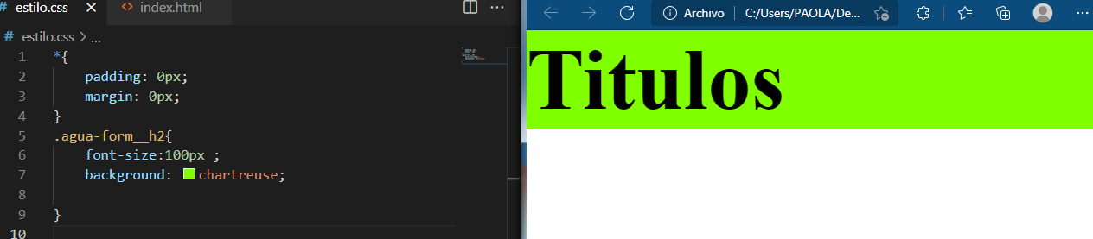

Para trabajar con medidas relativas

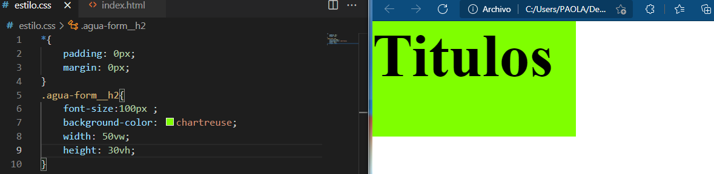

Propiedades de texto

font-size

font-family

line-height

background-color

font-weight

font-stretch

font-variant

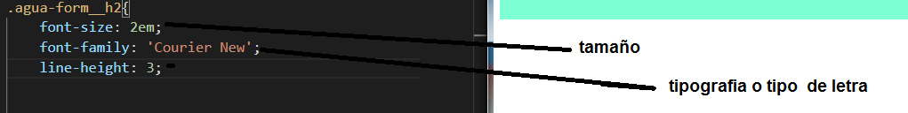

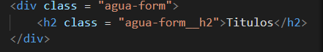

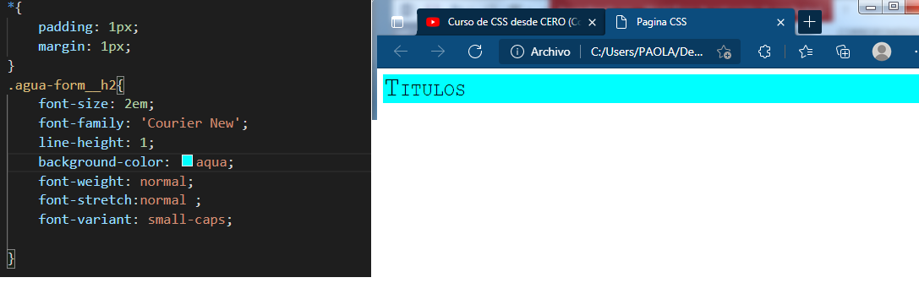

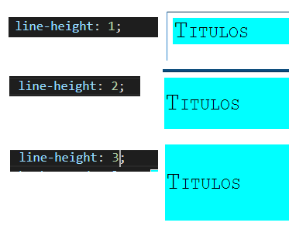

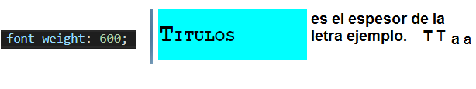

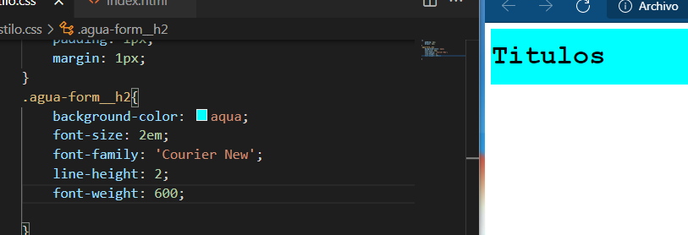

Las otras no son tan útiles

Modificar aspectos de las cajas

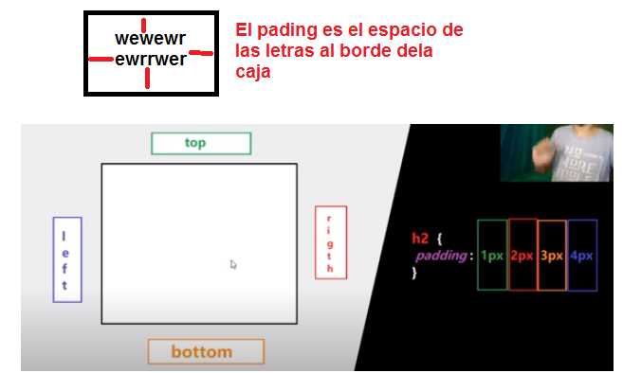

Esto hace el pading

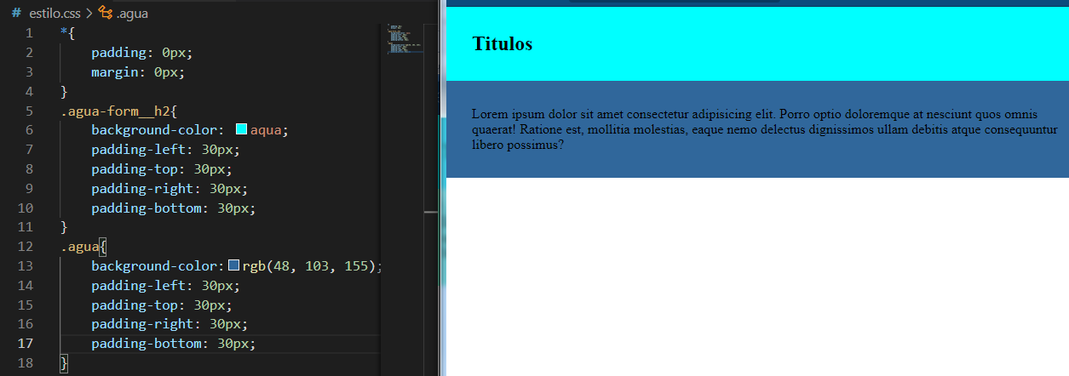

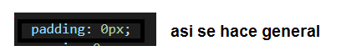

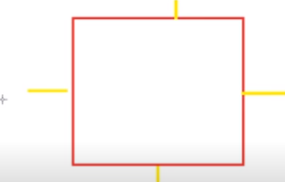 Esto es EL Margin es lo contrario

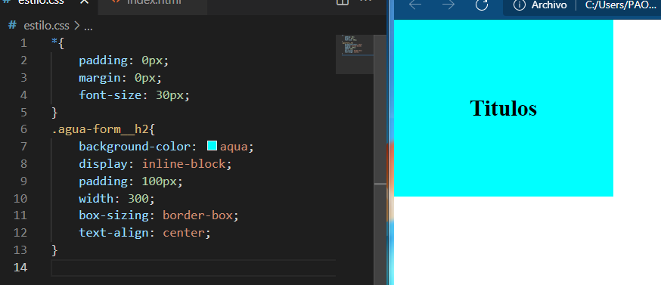

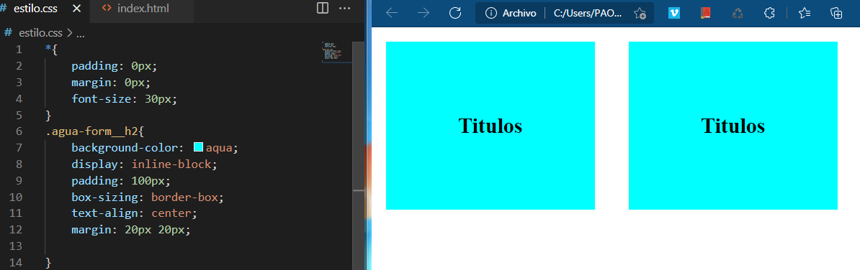

El border-radius

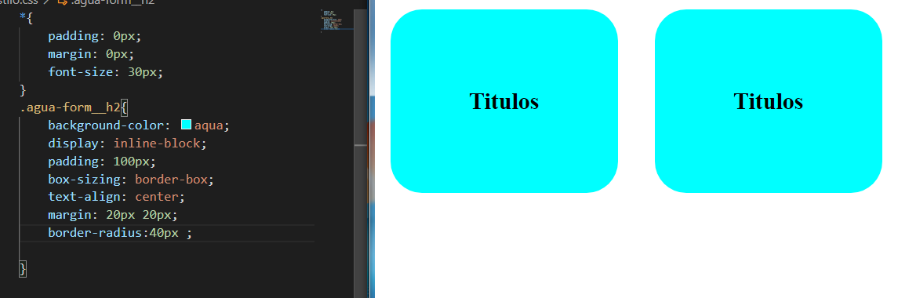

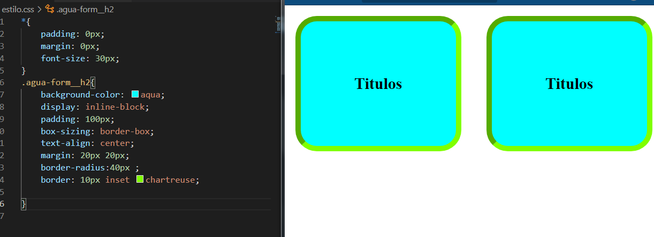

  background-color: aqua;

    display: inline-block;

    padding: 100px;

    box-sizing: border-box;

    text-align: center;

    margin: 20px 20px;

    border-radius:40px ;

    border: 10px inset chartreuse;

box-shadow: 10px 10px 10px 15px rgb(94, 59, 248);

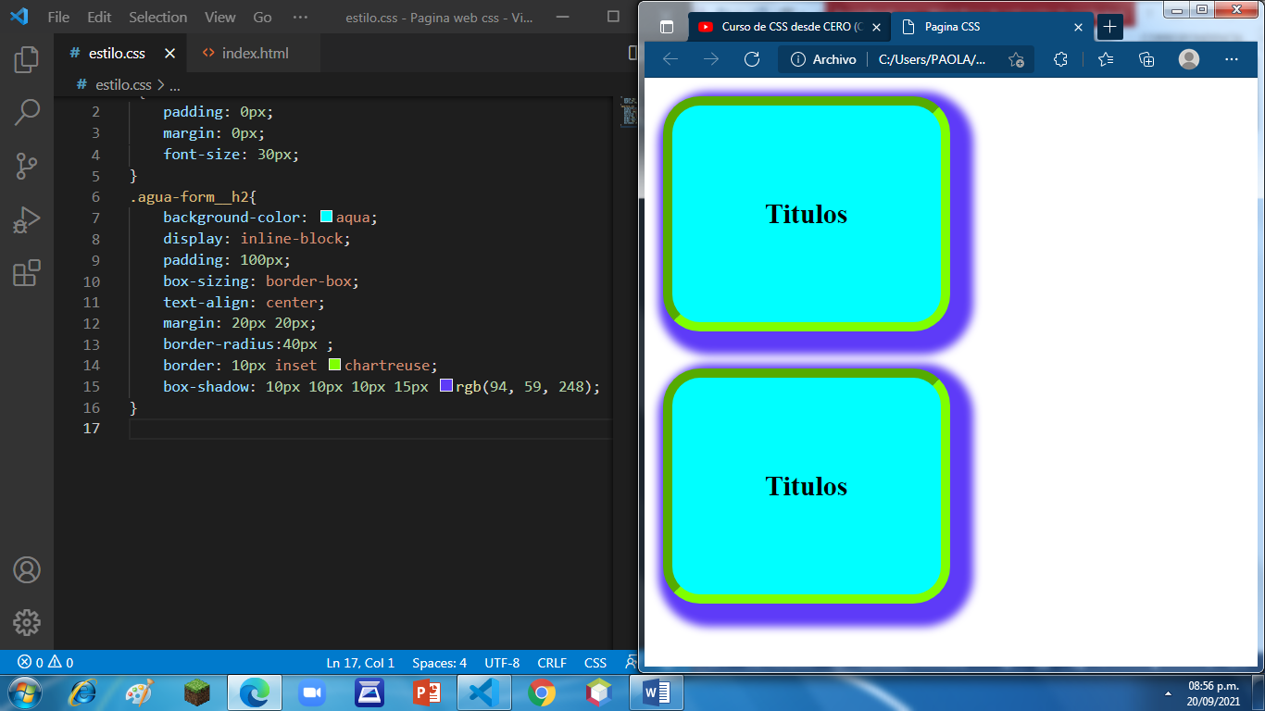

text-shadow: 0px 1px 12px  rgb(223, 0, 243);

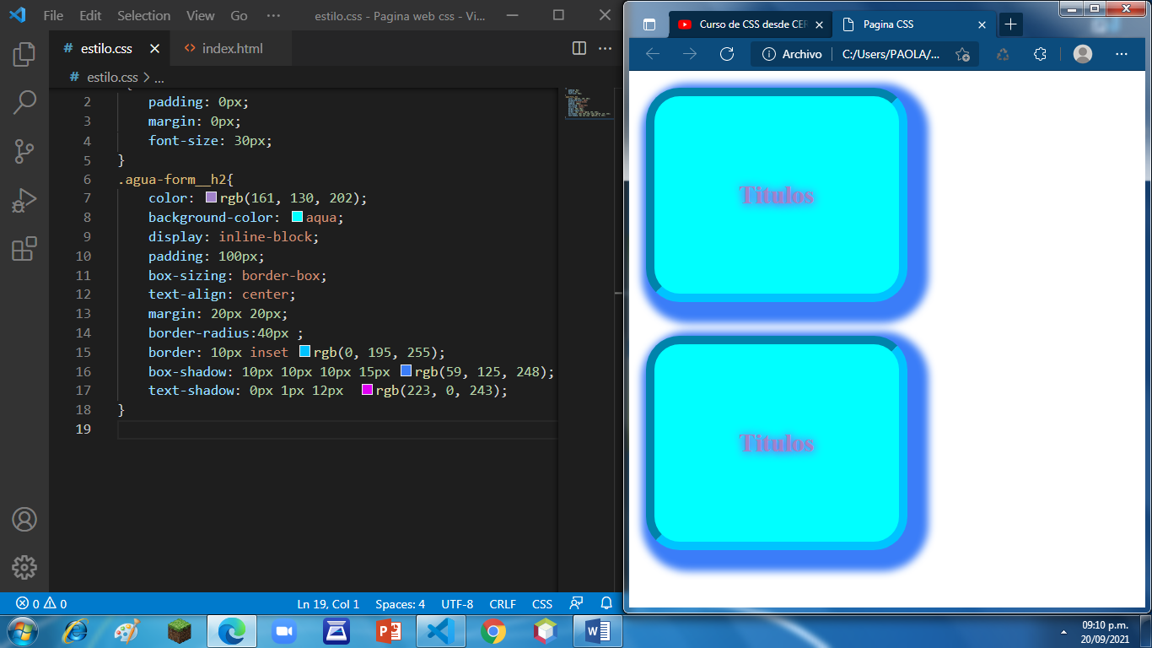

 transform: rotate(-23deg);

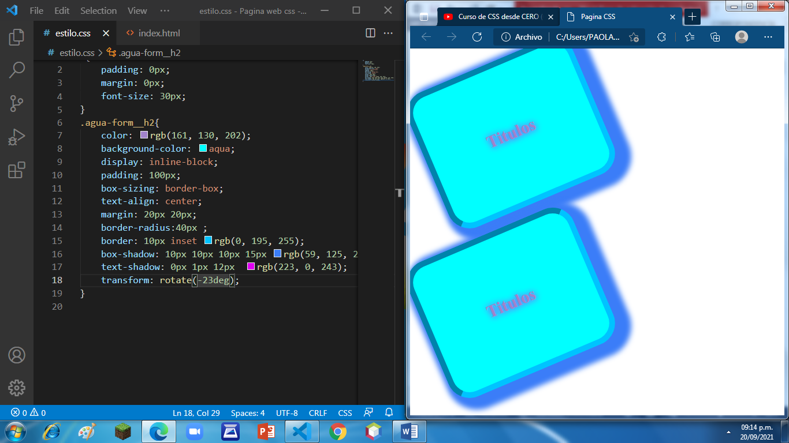

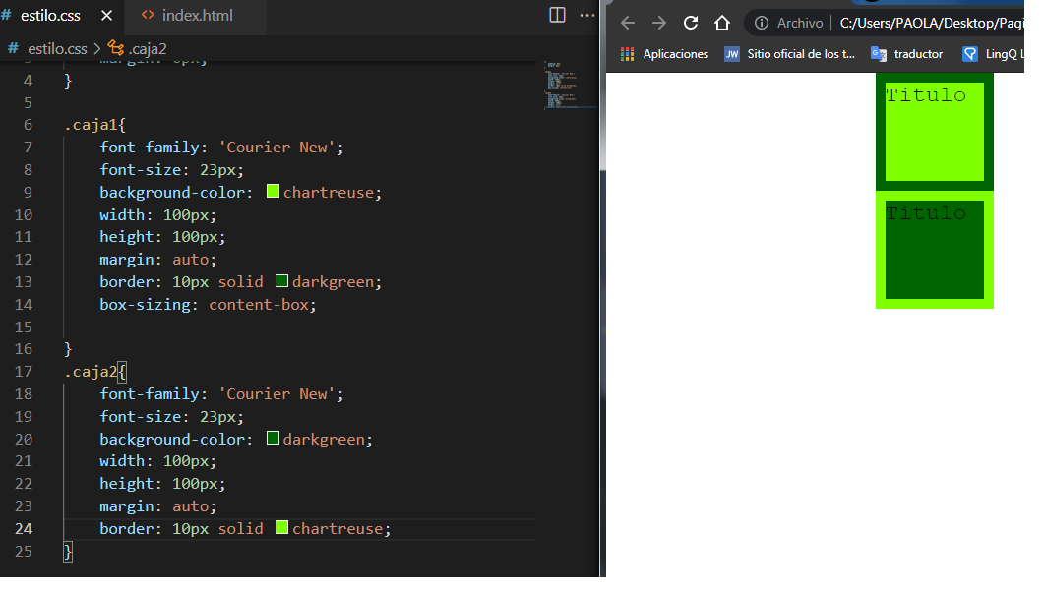



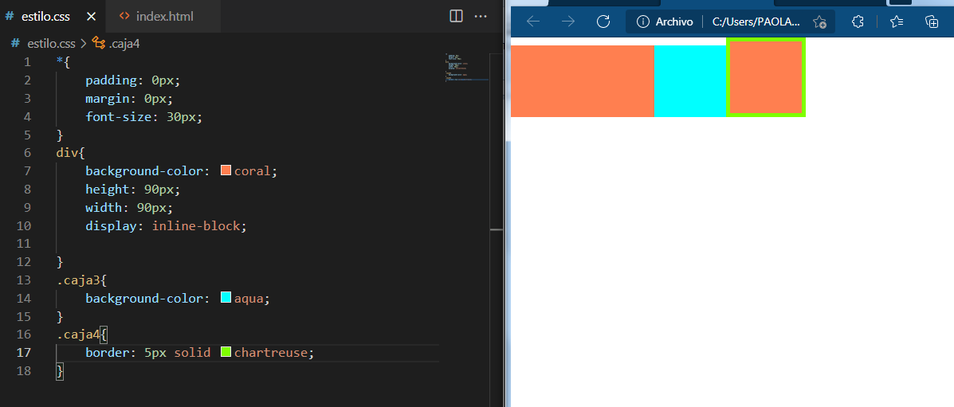

Posición

position: relative;

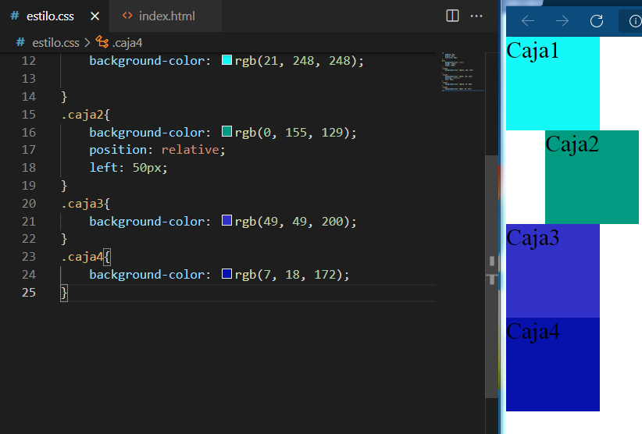

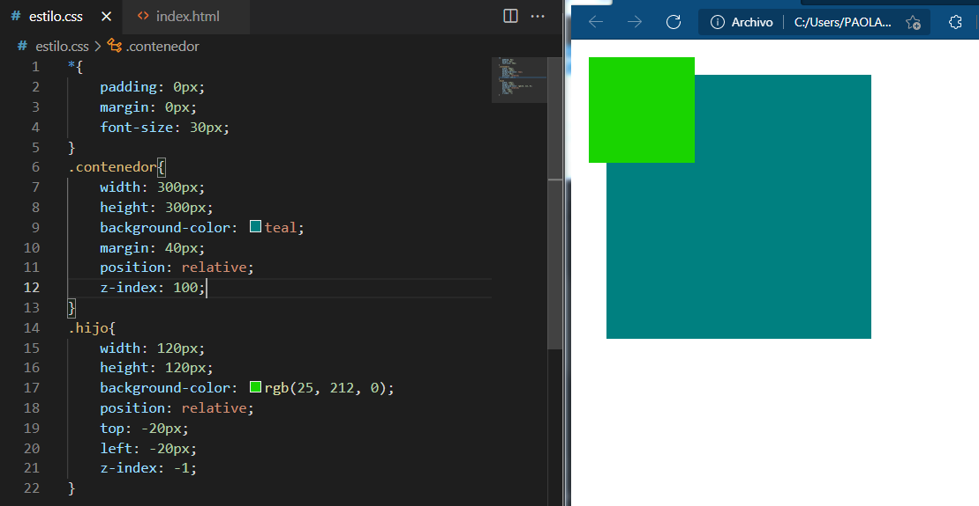

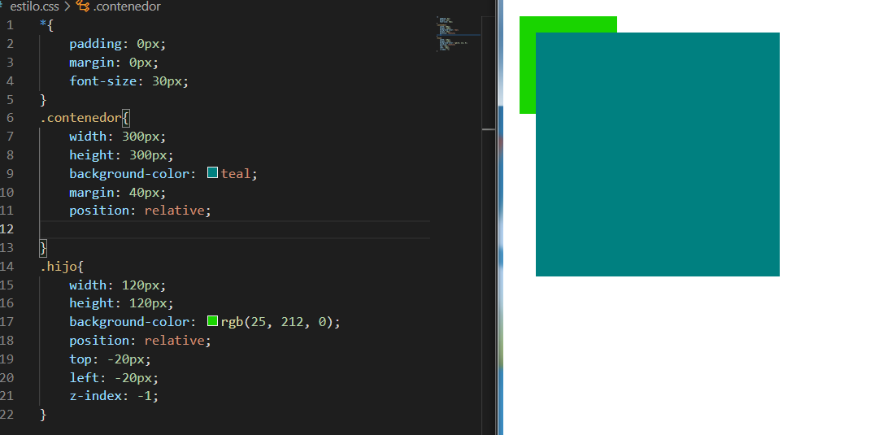

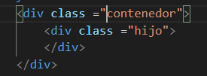

position: relative;

2:23:08

Index